МИНИСТЕРСТВО НАУКИ И ВЫСШЕГО ОБРАЗОВАНИЯ
РОССИЙСКОЙ ФЕДЕРАЦИИ
Федеральное государственное автономное образовательное учреждение
высшего образования «Самарский национальный исследовательский университет
имени академика С.П. Королева»
(Самарский университет)

Институт информатики и кибернетики
Кафедра технической кибернетики

ОТЧЕТ

Проектирование приложения «FarmLab»

Выполнил студент
группы 6303-010302D
Корнев Никита
Гафутулина Эльвира

САМАРА 2025
Схема взаимодействия компонентов

1. Клиент
Клиентская часть системы представляет собой интерфейс, через который пользователи (пациенты, врачи) взаимодействуют с приложением. Клиенты могут использовать веб-браузеры для доступа к функционалу системы.

2. Сервер приложений
Сервер приложений обрабатывает бизнес-логику и управляет запросами от клиентов. Он отвечает за:
- Обработку запросов на регистрацию пациентов.
- Назначение услуг и запись на прием.
- Управление историей болезни, включая доступ врачей и пациентов к данным.

3. База данных
База данных хранит всю информацию о пациентах, врачах, услугах и результатах анализов. Она включает следующие таблицы:
- Таблица "Клиенты": Хранит информацию о пациентах.
- Таблица "Врач": Содержит данные о врачах, их специализациях.
- Таблица "История болезни": Сохраняет информацию о диагнозах и лечении клиентов.
- Таблица "Список записей": Хранит записи на прием к врачам, разграничивая доступ для клиентов и врачей.
- Таблица "Результаты анализов": Содержит результаты лабораторных исследований пациентов.
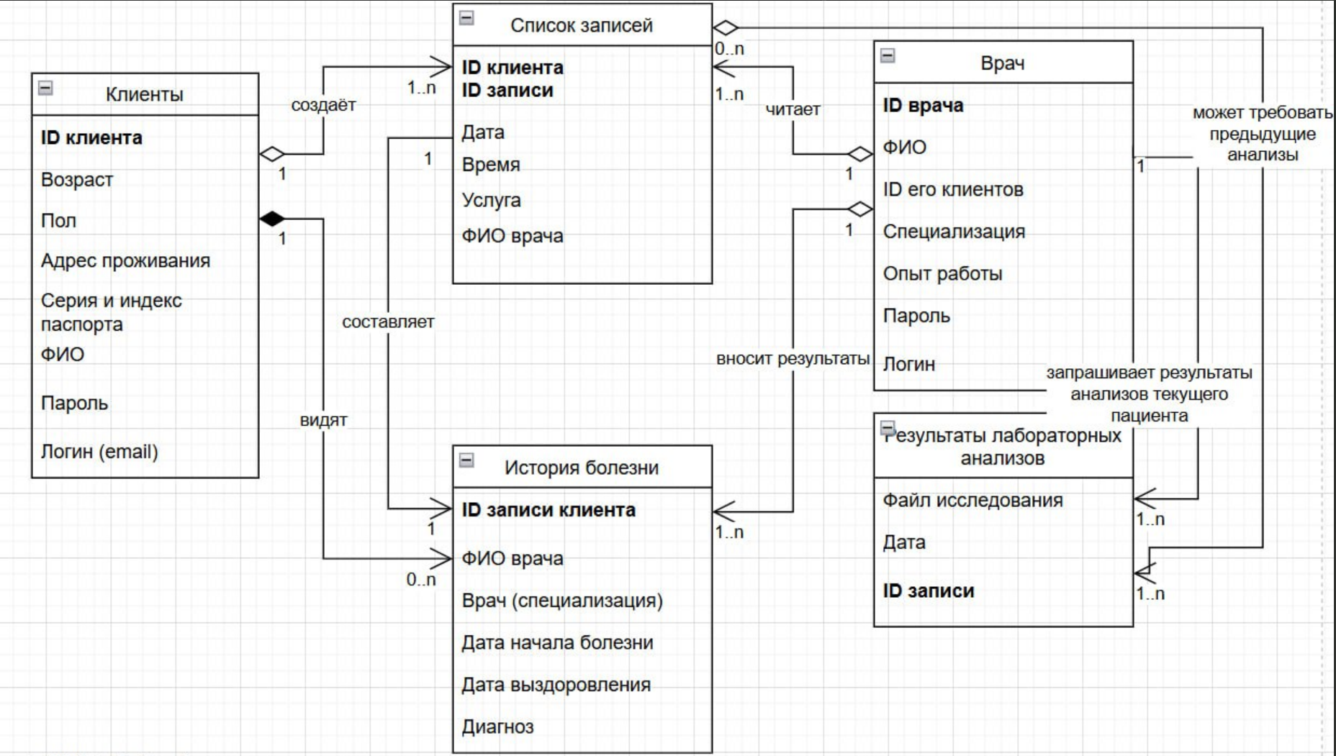

Схема связей:
- Клиенты (1) — (1) История болезни
- Клиенты (1) — (N) Результаты анализов
- Клиенты (1) — (N) Список записей
- Врач (1) — (N) История болезни
- Врач (1) — (N) Список записей
- Врач (1) — (N) История болезни
- Список записей (1) — (1) История болезни

Взаимодействие компонентов
- Запрос от клиента: Клиент отправляет запрос на сервер (например, для записи на прием).
- Обработка запроса сервером: Сервер принимает запрос, обрабатывает его с использованием бизнес-логики и обращается к базе данных для извлечения необходимой информации.
- Ответ базы данных: База данных возвращает запрашиваемую информацию серверу.
- Ответ сервера клиенту: Сервер формирует ответ и отправляет его обратно клиенту (как пример, запись сохранена).

Структура API
Основные методы HTTP
GET: Получение информации о ресурсах.
POST: Создание нового ресурса.
GET / POST / PUT / DELETE | / | Публичный доступ ко всем запросам на главной странице
POST | /auth/login/**,/api/auth/login/** | Авторизация пользователя (логин) — публичный эндпоинт
POST | /auth/register/client,/api/auth/register/client | Регистрация клиента — публичный эндпоинт
POST | /auth/register/doctor,/api/auth/register/doctor | Регистрация доктора — доступно только администратору
POST | /auth/register/admin,/api/auth/register/admin | Регистрация администратора — публичный эндпоинт (временно)
GET | /client/dashboard | Доступ к личному кабинету клиента — доступно для клиента, врача и пациента
POST | /auth/logout | Выход из аккаунта — требует аутентификации
GET | /api/v1/clients/{id} | Получение информации о клиенте по ID — доступно для клиента(по своему id), врача, администратора
GET | /api/v1/disease-history/{id} | Получение истории болезней клиента по ID — доступно для клиента, врача, администратора
GET | /api/v1/analysis-results/{id} | Получение результатов анализов клиента по ID — доступно для клиента, врача, администратора
GET | /api/v1/appointment-records/{recordId} | Получение записи о приёме по ID — доступно для клиента, врача, администратора
GET | /api/v1/doctors/{id} | Получение информации о враче по ID — доступно для клиента, врача, администратора
GET / POST / PUT / DELETE | /web/appointments/** | Веб-интерфейс записей на приём — доступно для клиента, врача, администратора
GET / POST / PUT / DELETE | /web/analysis-results/api/**,/web/analysis-results/** | Веб-интерфейс результатов анализов — доступно для клиента(может просматривать только свои анализы), доктора, администратора
POST / PUT / DELETE | /api/v1/doctors/** | Создание / обновление / удаление врачей — доступно только администратору
GET | /api/v1/** | Чтение данных из всех таблиц — доступно для доктора и администратора
POST / PUT / DELETE | /api/v1/** | Изменение данных в таблицах — доступно для доктора и администратора
GET / POST / PUT / DELETE | /css/**,/js/**,/images/**,/favicon.ico | Статические ресурсы — публичный доступ

Выбор сервера приложений и СУБД.
Сервер –Windows , СУБД – PostgreSQL.
Back – Java+Spring boot+ Thymeleaf, Front –JS+html+css.

Архитектура приложения:
- Клиентская часть (HTML + JS):
  - Отображение форм регистрации, входа, профиля и страницы с информацией о записях, истории болезни и результатах анализа пациента.
  - Реализует взаимодействие с сервером через fetch-запросы с JWT-аутентификацией.
- Серверная часть (Java + Spring+ Thymeleaf):
  - Обрабатывает все HTTP-запросы.
  - Реализует REST API.
  - Обеспечивает JWT-аутентификацию и управление пользователями, событиями и реакциями.
- База данных (PostgreSQL):
  - Хранит информацию о пользователях (пациенты, врачи, администраторы), записи к врачам, медицинские карты пациентов, анализы пациентов, хранение с последующим удалением токена, если был совершён выход из системы пользователем.
- Docker-контейнеризация:
  - postgres (PostgreSQL): Используется официальный образ postgres:latest, в котором настроена база данных с именем mydatabase, пользователем postgres и паролем 1234. Контейнер предоставляет стандартный порт 5432 для подключения, а также сохраняет данные в Docker volume для их сохранения между перезапусками контейнера.
  - app (Spring Boot приложение): Приложение упаковано в отдельный Docker-образ. В контейнер копируется собранный JAR-файл приложения, который запускается с помощью команды java -jar app.jar. Сервис использует имя хоста postgres для подключения к базе данных и пробрасывает порт 8080 для доступа к REST API и веб-интерфейсу через браузер.
  - Сетевая связность: Оба контейнера работают в одной пользовательской сети Docker, что обеспечивает сетевую доступность между ними по имени сервиса (postgres).

- Общий принцип работы приложения:

- Зарегистрировать админа – это откроет доступ к регистрации доктора
- Зарегистрировать доктора и клиента (для клиента входной токен не нужен)
- Пока есть альтернатива в виде эндпоинта POST в таблицах “clients” и “doctors”. Из-за неполной ясности с версткой, пока принято решение оставить эти избыточные методы.
- При помощи эндпоинта POST в таблице disease_history добавить историю болезни с привязкой на существующие идентификаторы доктора и клиента. Без указания существующих id запись в таблице создана не будет.
- После создания записи в disease_history можно заметить, что значение атрибута-объекта appointment_records = null, это нормально. Это реализовано для того, чтобы уже после создания истории болезни установить нестрогую связь с таблицей appointment_records, по логике приложения вполне допустима регистрация пользователя без обязательной записи на прием. Пока не создана запись в appointment_records с привязкой на существующую запись в disease_history при помощи идентификатора, она не будет добавлена в запись disease_history как объект. Это как раз определяется аннотацией OneToOne в entity классе AppointmentRecord, где запись связывает поле disease_history_id из appointmentRecord с полем record_id в DiseaseHistory.
- При удалении DiseaseHistory удаляются и связанные записи в AppointmentRecord, при удалении записи в AppointmentRecord из DiseaseHistory удаляется только поле – ссылка на запись в AppointmentRecord, сохраняя целостность структуры и допуская нулевое значение. Это достигается за счет аннотации OneToMany в DiseaseHistory на запись в AppointmentRecord. Аннотация ManyToOne в AppointmentRecord допускает наличие нескольких записей в этом классе, привязанных к конкретным объектам Client и Doctor – то есть клиент и доктор могут иметь несколько записей в AppointmentRecord.
- Класс AnalysisResult связан с классом Client при помощи аннотации ManyToOne, опять же обеспечивая допустимость привязки нескольких записей из AnalysisResult к одной записи из Client.

Таблица эндпоинтов приложения
Role | CRUD | Название таблицы
 |  | doctors | disease_history | appointment_records | analysis_results | clients
CLIENT | GET{id} | + | + | + | + | +
CLIENT | GET | - | - | - | - | -
CLIENT | POST | - | - | + | - | -
CLIENT | PUT | - | - | - | - | -
CLIENT | DELETE | - | - | - | - | -
DOCTOR | GET{id} | + | + | + | + | +
DOCTOR | GET | + | + | + | + | +
DOCTOR | POST | - | + | + | + | +
DOCTOR | PUT | - | + | + | + | +
DOCTOR | DELETE | - | + | + | + | +
ADMIN | GET{id} | + | + | + | + | +
ADMIN | GET | + | + | + | + | +
ADMIN | POST | + | + | + | + | +
ADMIN | PUT | + | + | + | + | +
ADMIN | DELETE | + | + | + | + | +

Скрины работающего приложения
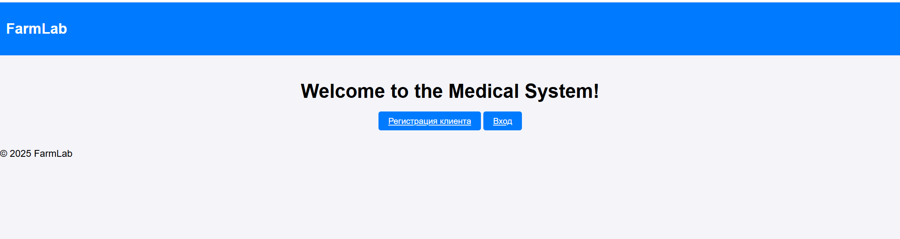
Рисунок 1 – основная страница
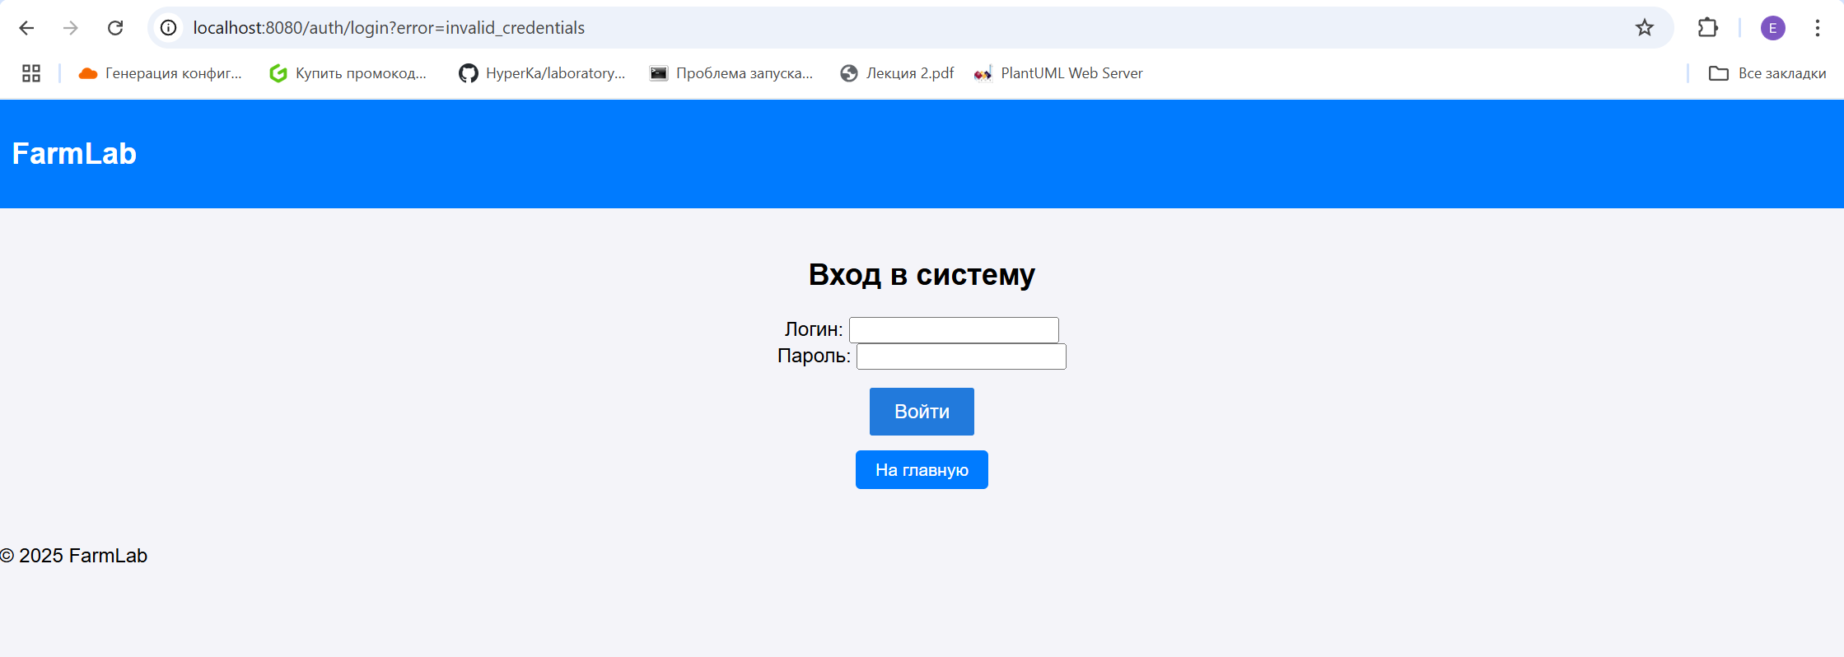
Рисунок 2 – вход в систему
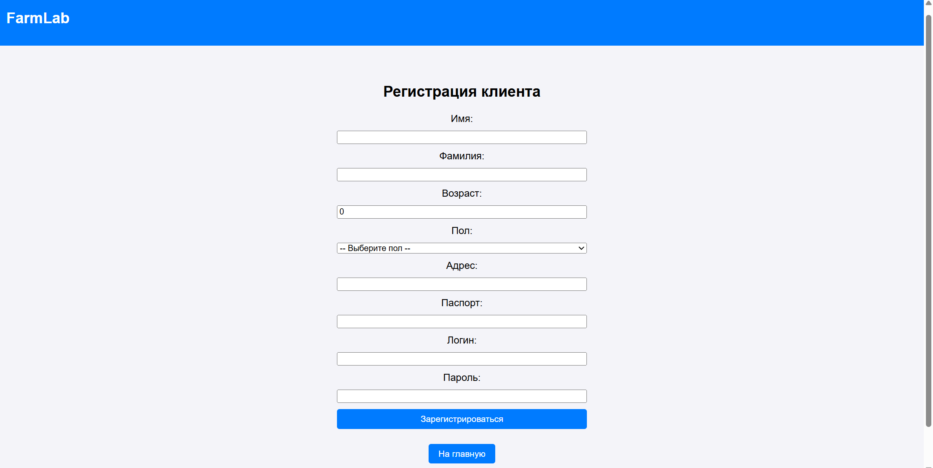
Рисунок 3 – регистрация клиента

Личный кабинет клиента с возможностью добавить новую запись
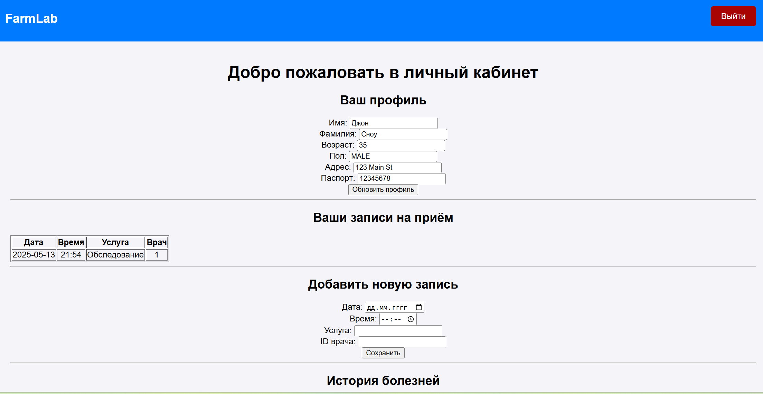
Рисунок 4 – личный кабинет клиента
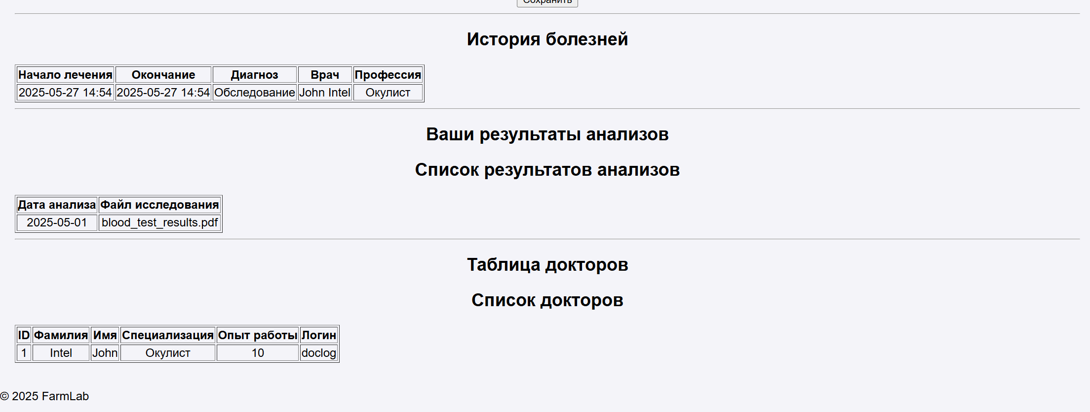
Рисунок 5 – личный кабинет клиента
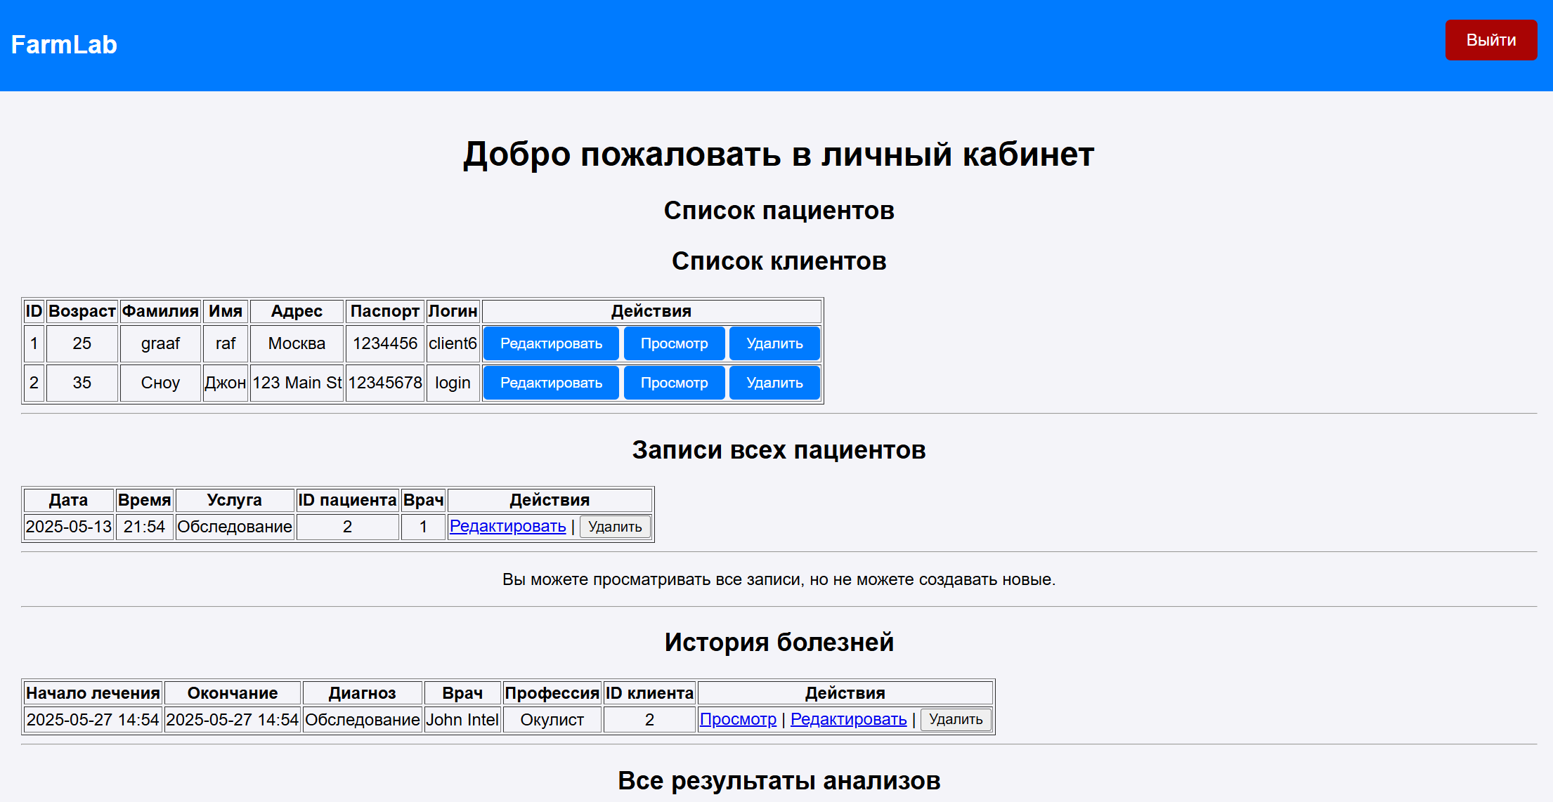
Рисунок 6 – личный кабинет администратора
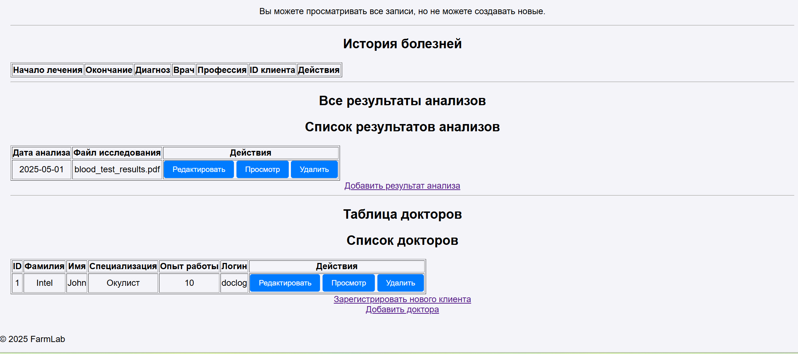
Рисунок 7 – личный кабинет администратора
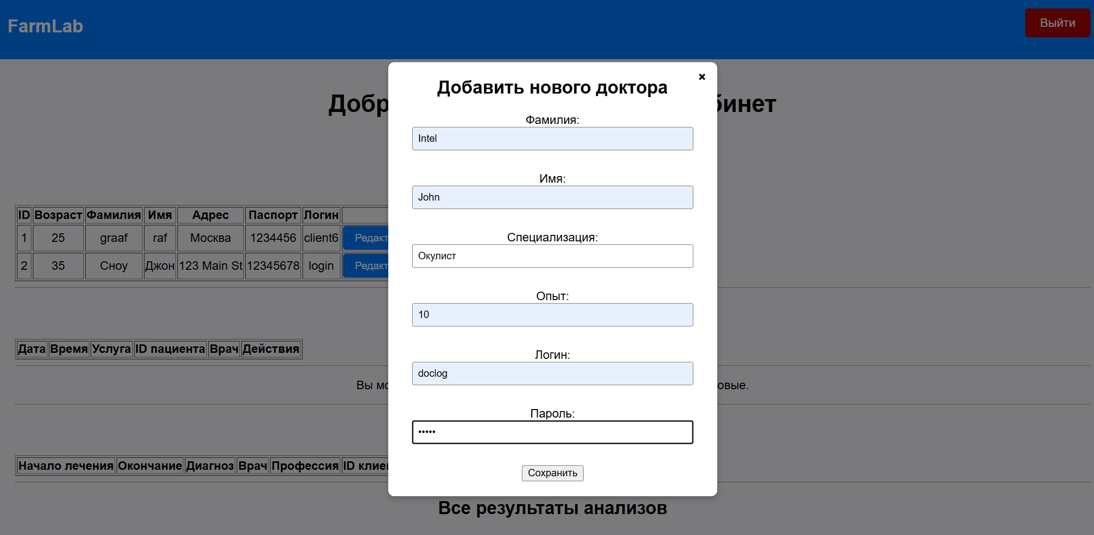
Рисунок 8 – регистрация доктора
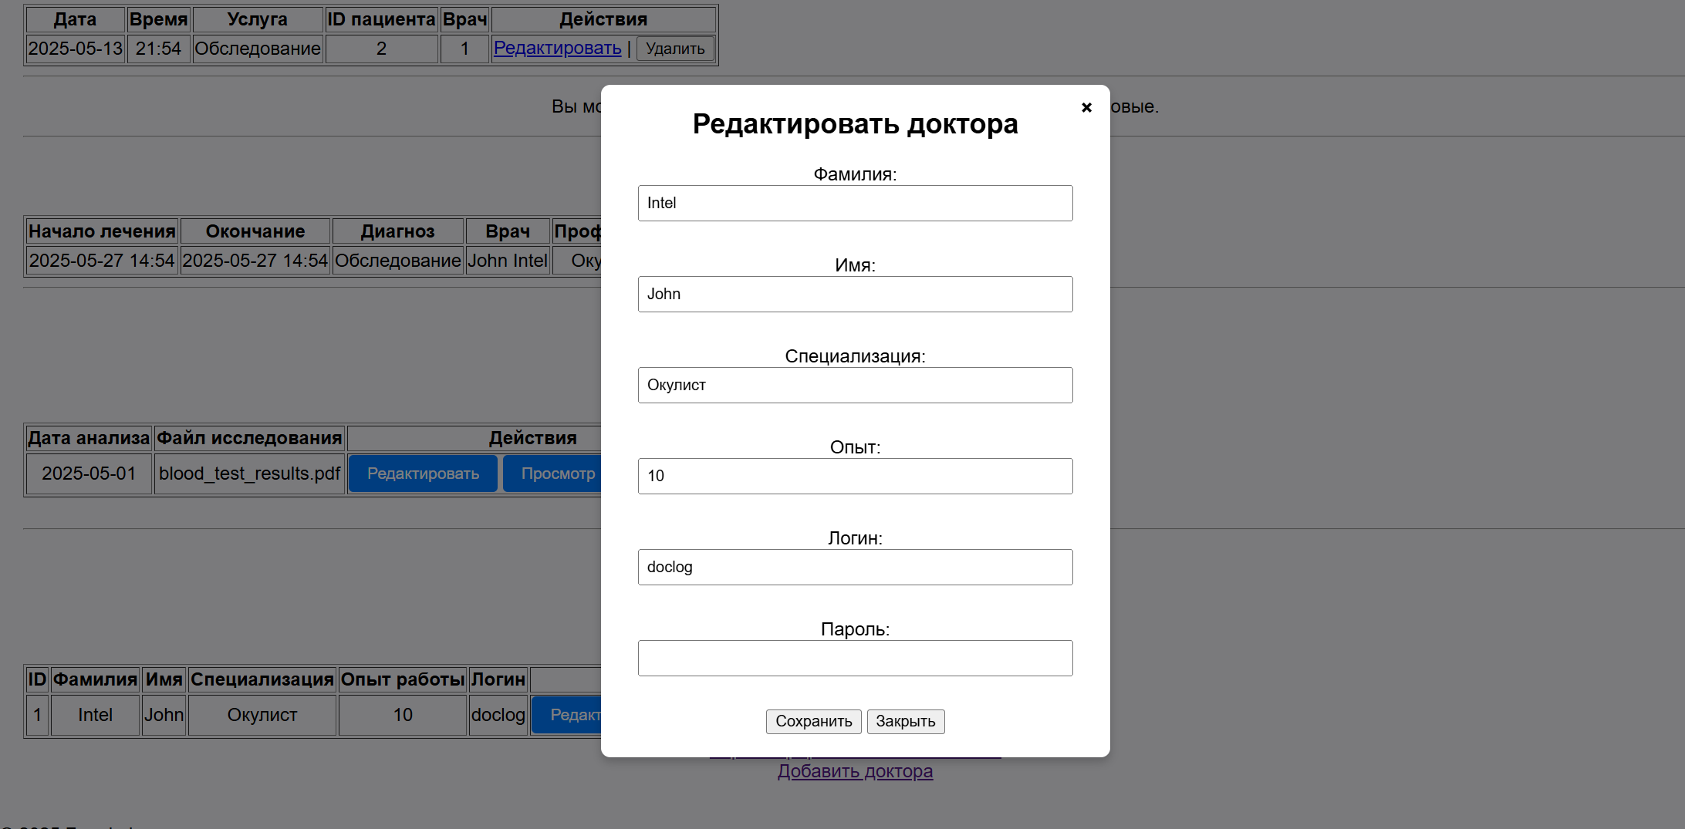
Рисунок 9 – редактировать профиль доктора
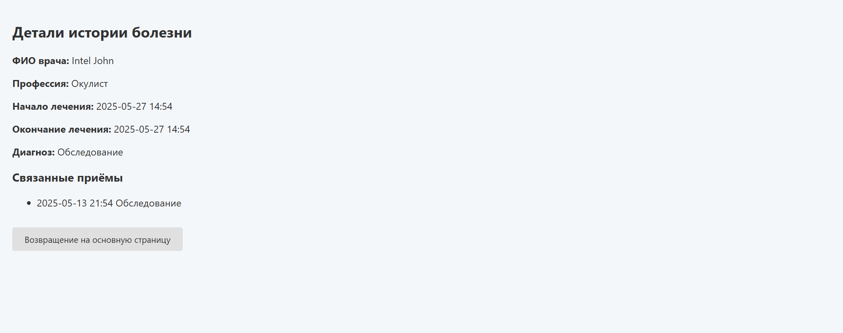
Рисунок 10 – просмотр истории болезни
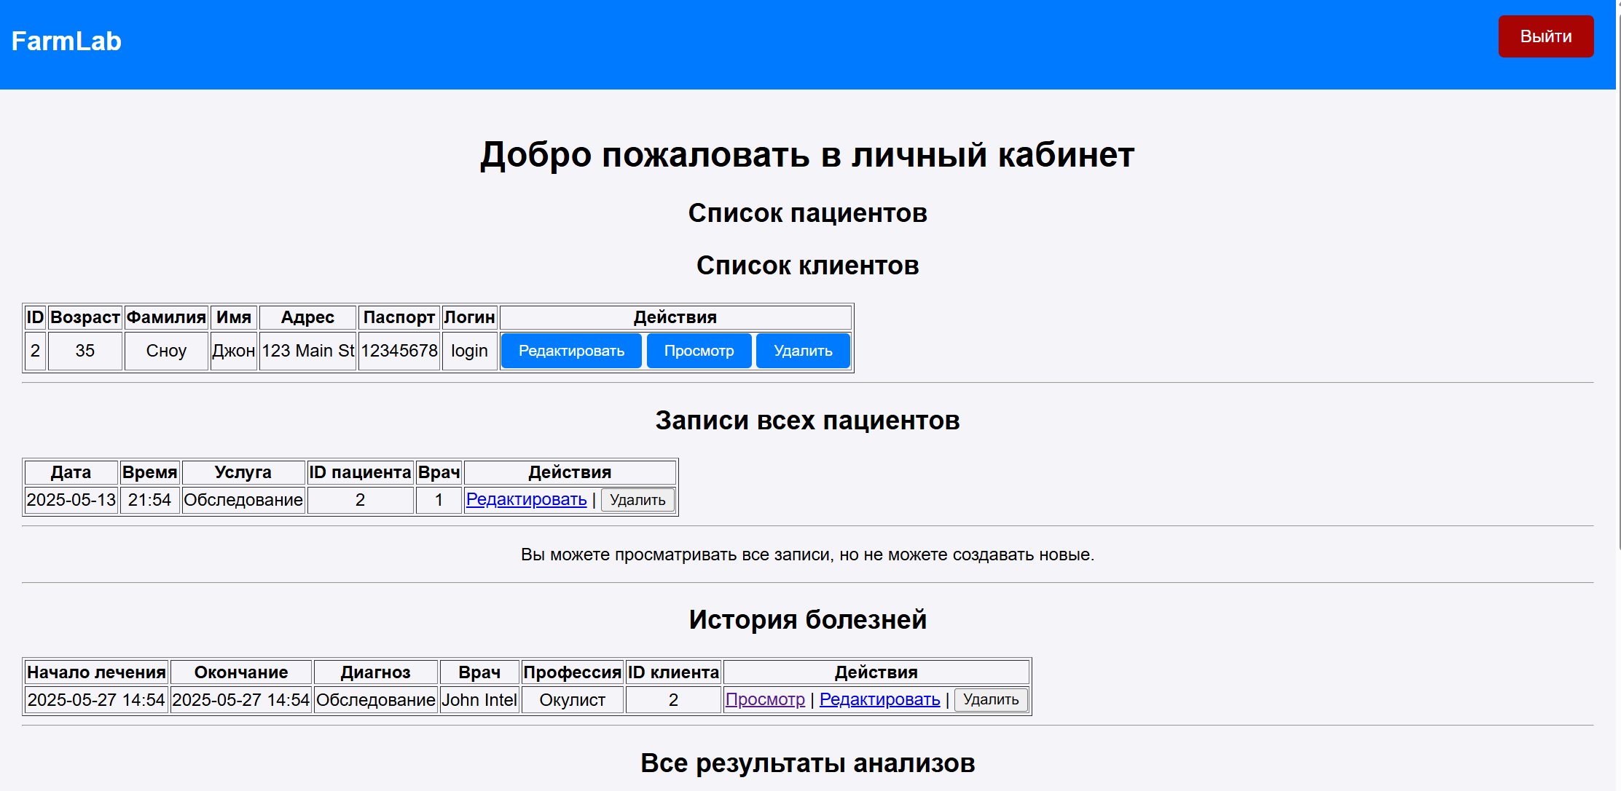
Рисунок 11 – личный кабинет доктора
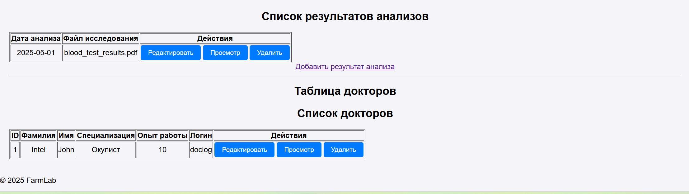
Рисунок 12 – личный кабинет доктора
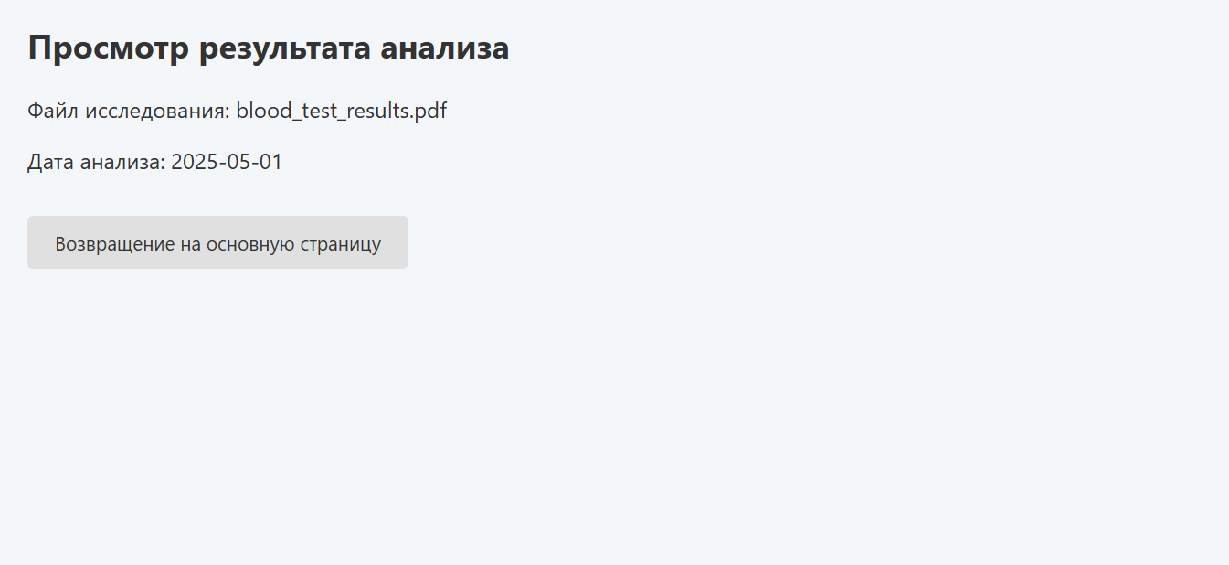
Рисунок 13 – просмотр результатов анализа
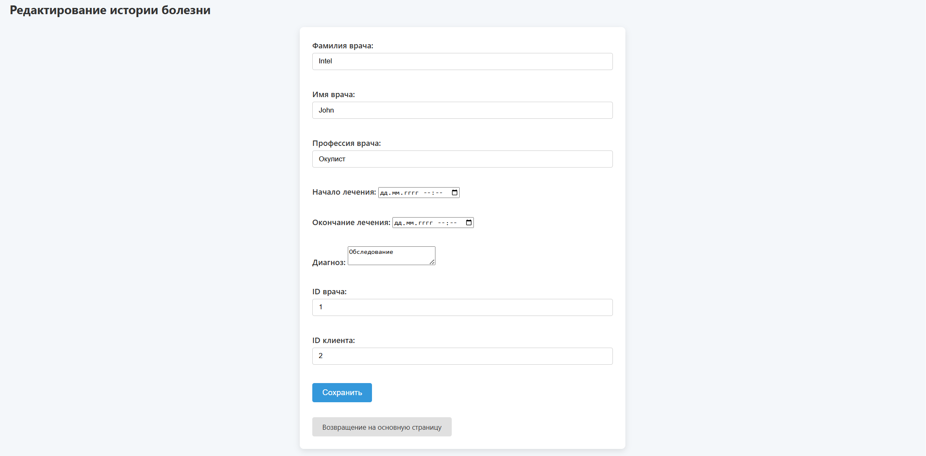
Рисунок 14 – редактирование истории болезни
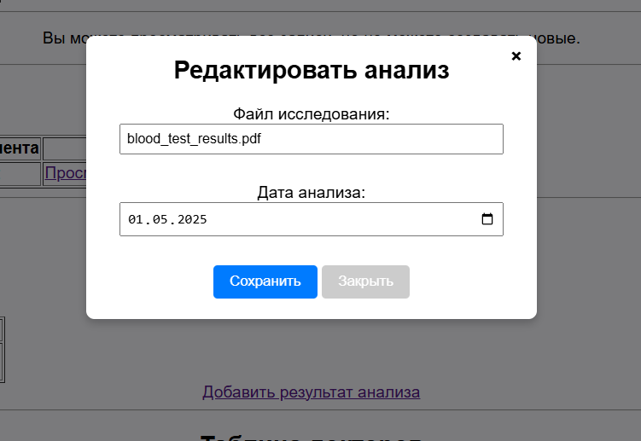
Рисунок 15 – редактировать результаты анализов
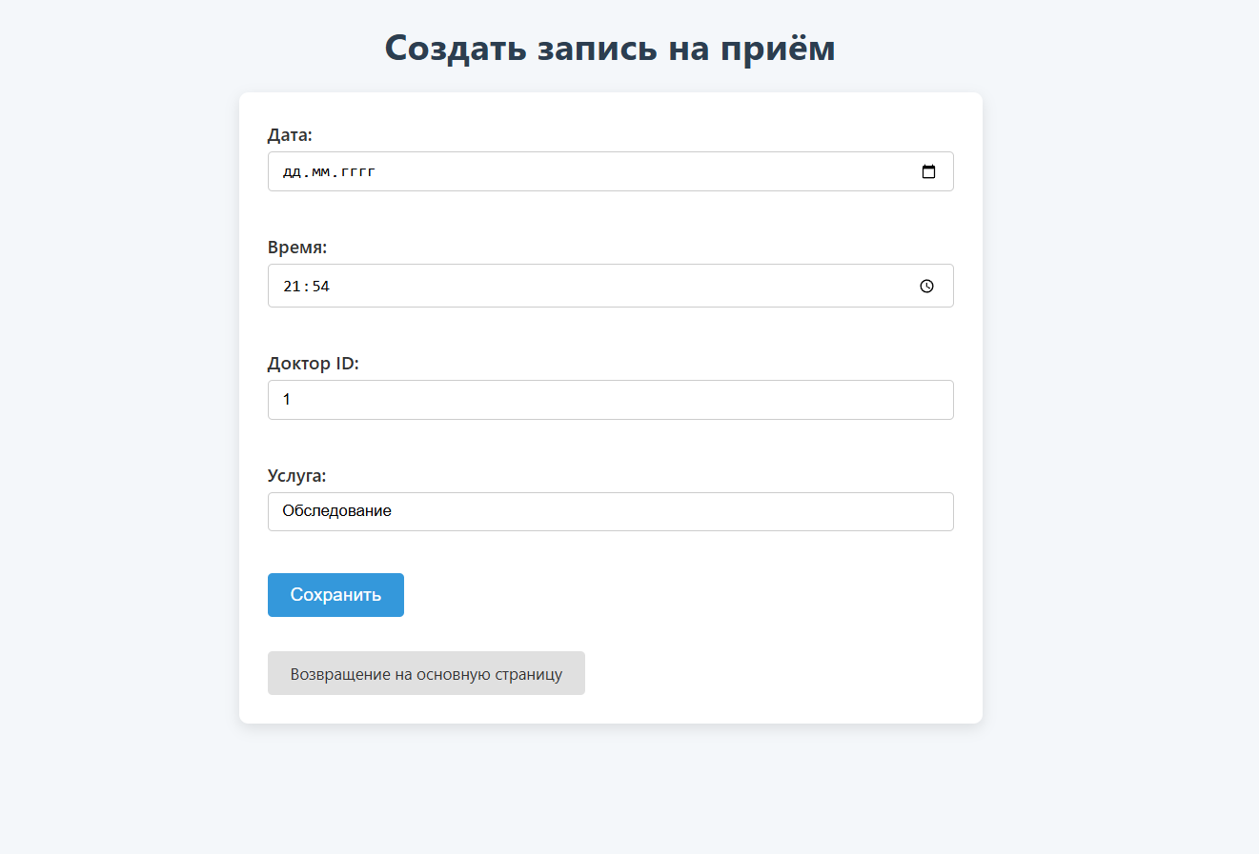
Рисунок 16 – создать запись на приём
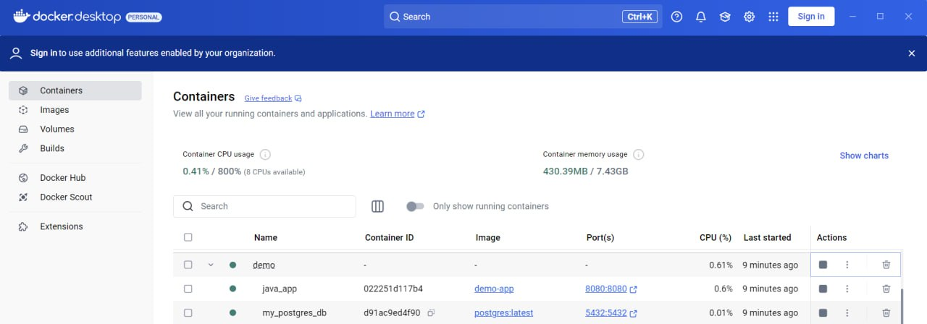
Рисунок 17 – докер

Приложение А
Код программы представлен в репозитории https://github.com/HyperKa/laboratory-TCP/tree/test3

